Тема: РЫБЫ
- Рассмотреть вместе с ребенком картинки. Познакомить его с названиями рыб (щука, сельдь, меченосец, золотая рыбка, скалярия, окунь, рыба-молот, ерш, камбала, сом).
Закрепить в словаре обобщающие понятия «морские рыбы», «речные рыбы», «аквариумные рыбы».
- Покажи части тела рыб (туловище, хвост, спинку, голову, глаза, рот, плавники, чешую, жабры). У рыбы есть_. Тело рыбы покрыто_______ .
Самостоятельно дорисуй изображение рыбы до полного. Во время выполнения задания называй части тела, которые ты рисуешь.
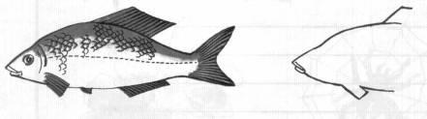
- Соединить линиями разных цветов каждую рыбу с местом ее обитания (море, река, аквариум).
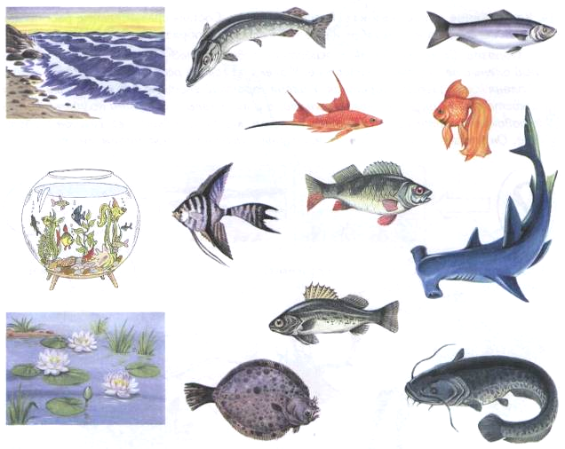
4. Какие рыбы?
Море - морские
Озеро
Океан
Река
Аквариум
5. Чей хвост?
Хвост щуки (чей?) – щучий
Хвост ерша
Хвост акулы
6.Упражнение «Рассмотри и расскажи». Рассмотри аквариум и ответь на вопросы.
Образец: Где гуппи? (Гуппи подплывает к кормушке.)
Где золотая рыбка? Где скалярия?
Откуда выплывает меченосец? Откуда выплывает сомик?
Где ползет улитка? Где в аквариуме песок?
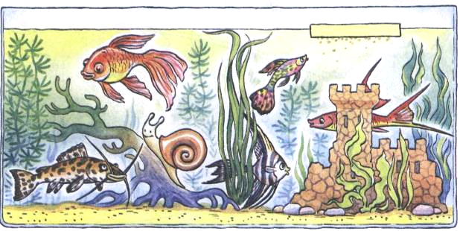
7. Объясни слова уха, рыболов, мальки, икра, водоросли

